# МИНОБРНАУКИ РОССИИ

**САНКТ-ПЕТЕРБУРГСКИЙ ГОСУДАРСТВЕННЫЙ ЭЛЕКТРОТЕХНИЧЕСКИЙ УНИВЕРСИТЕТ**

# «ЛЭТИ» ИМ. В.И. УЛЬЯНОВА (ЛЕНИНА)

**Кафедра ВТ**

# ОТЧЕТ

**по лабораторной работе №2**

# по дисциплине «Цифровая обработка сигналов»

**Тема: Характеристики линейных систем во временной и частотной областях**

|  |  |  |
| --- | --- | --- |
|  |  |  |
|  |  |  |
| Студентка гр. 8891 |  | Иванова Ю.Ю. |
| Студент гр. 8891 |  | Майбородин Д.Э. |
|  |  |  |
| Преподаватель |  | Курдиков Б. А. |

Санкт-Петербург 2021

Отчет по лабораторной работе №2

Характеристики линейных систем во временной и частотной областях

Цель работы - исследование характеристик линейных систем во временной и частотной областях путем моделирования в среде пакета MATLAB (Использован функциональный аналог – OCTAVE).

Задания:

1. Разработать программу, позволяющую формировать характеристики систем во временной и частотной области.

- получить выходной сигнал с использованием разностного уравнения,

- получить выходной сигнал с использованием импульсной характеристики,

- получить выходной сигнал с использованием частотной характеристики.

При этом исходными данными служат: коэффициенты передаточной функции систем первого и второго порядков (b, a, a2, a3); число отсчетов N.

Входной сигнал формируется по данным лабораторной работы 1.

2. Исследовать системы первого и второго порядка с заданными параметрами при различной длине реализации N=( 50..200).

Отчет по работе должен содержать программу исследований, графики выводы по результатам исследований.

Исходные данные вариант 1 

|  |  |  |  |  |
| --- | --- | --- | --- | --- |
| Вариант | b | a | a1 | a2 |
| 1 | 1,5 | -0,8 | -1,1 | 0.6 |

1. Задание 1

clc; clear;

% variant 1

b = 1.5; a = -0.8;

a1 = -1.1; a2 = 0.6;

% система второго порядка

B1=[b 0]; A1=[1 a];

B2=[b 0 0]; A2=[1 a1 a2];

% data from lab1

T=0.25; dt=0.001; f1=20; f2 = 100;

% signal vector

fs=1/dt; df=1/T; N=fix(T/dt);

t=0:dt:(N-1)*dt;

k=0:1:(N-1);

f=0:df:fs;

% отсчеты входного сигнала

x=sin(2*pi*f1*t)+cos(2*pi*f2*t)-(-1+1.*rand(1,N)); % complex

h = filter(B1,A1,[1 zeros(1,N-1)]); %- импульсную характеристику h(n);

X = fft(x); %- спектр входного сигнала X(k)= ДПФ(x(n));

[h1,t] = impz(B1,A1,N,fs);

[h2,t] = impz(B2,A2,N,fs);

H1 = fft(h1); %- частотную характеристику H(k)= ДПФ(h(n));

H2 = fft(h2); %- частотную характеристику H(k)= ДПФ(h(n));

y1 = filter(B1,A1,x); % через разностные уравнения

y2 = filter(B1,A1,x); % через разностные уравнения

y1_1=ifft(X.*H1');

y2_1=ifft(X.*H2');

Y1=fft(y1); % находим вектор отчетов спектра для сигнала y1

Y2=fft(y2); % находим вектор отчетов спектра для сигнала y2

figure; % - во временной области:

subplot(411), plot(x,'g'), title(' x - input signal');

subplot(412), plot(y1,'g'), title(' y - output signal subst');

subplot(413), plot(abs(y1_1),'g'), title(' y - output signal impulse');

subplot(414), plot(abs(y1-y1_1),'g'), title(' y - output signal freq');

pause;

subplot(411), plot(x,'g'), title(' x - input signal');

subplot(412), plot(y2,'g'), title(' y - output signal subst');

subplot(413), plot(abs(y2_1),'g'), title(' y - output signal impulse');

subplot(414), plot(abs(y2-y2_1),'g'), title(' y - output signal freq');

pause; % - в частотной области:

subplot(421), plot(x,'g'), title('x');

subplot(422), plot(y1,'g'), title('y');

subplot(4,2,[3,4]), plot(h1,'g'), title('h');

subplot(425), plot(abs(X),'g'), title('X - input signal spectre');

subplot(426), plot(abs(Y1),'g'), title('Y - output signal spectre');

subplot(4,2,[7,8]), plot(abs(H1),'g'), title('H - frequency val');

pause; % - в частотной области:

subplot(421), plot(x,'g'), title('x');

subplot(422), plot(y2,'g'), title('y');

subplot(4,2,[3,4]), plot(h2,'g'), title('h');

subplot(425), plot(abs(X),'g'), title('X - input signal spectre');

subplot(426), plot(abs(Y2),'g'), title('Y - output signal spectre');

subplot(4,2,[7,8]), plot(abs(H2),'g'), title('H - frequency val');

Результат:

Сигналы после первого фильтра (исходный, полученный с помощью разностного уравнения и с помощью импульсной характеристики)

Сигналы после второго фильтра (исходный, полученный с помощью разностного уравнения и с помощью импульсной характеристики)

Характеристики

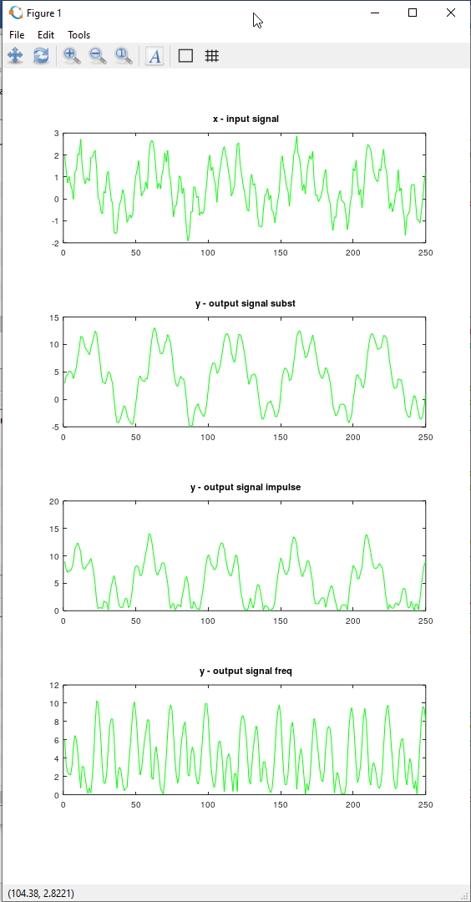

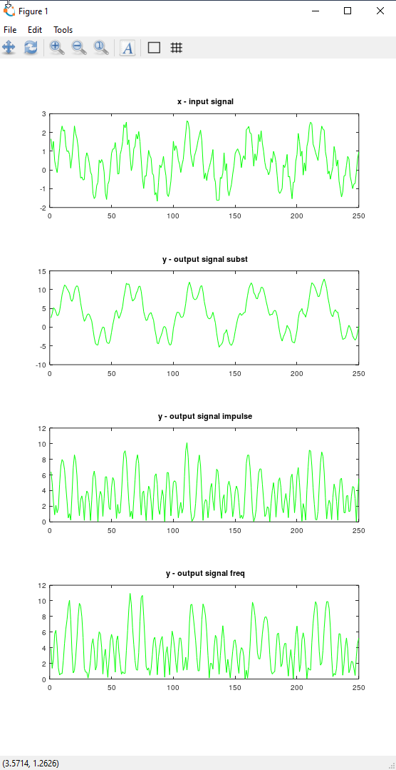

1. N=250, Т=0,25 сек

Из графиков видим, что амплитуда выходного сигнала больше, чем амплитуда входного сигнала

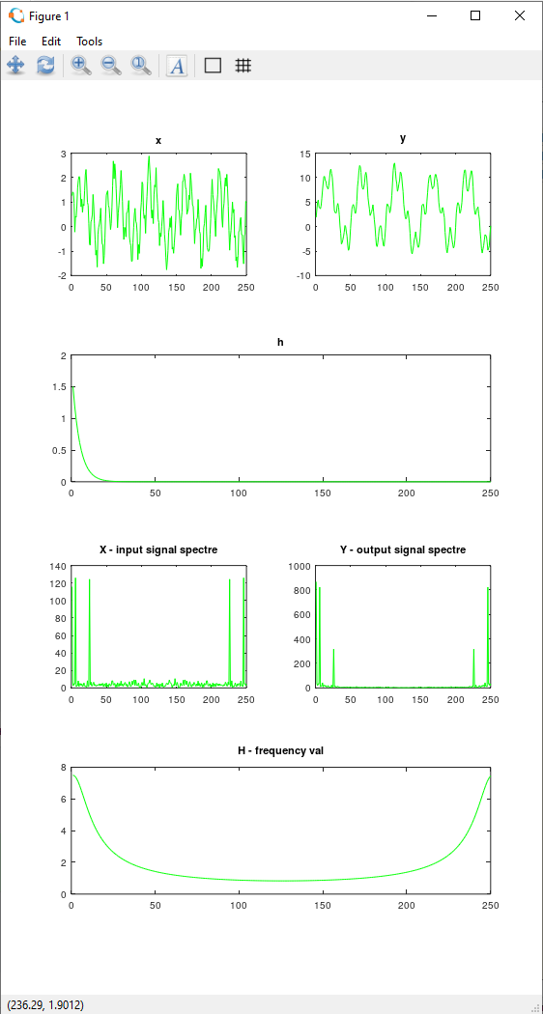

Из графиков видим, что для первой системы фильтр низкочастотный, а так как энергия исходного сигналах расположена в области низких частот, то значение энергии на низких частотах увеличилось.

Из графиков видим, что амплитуда выходного сигнала больше, чем амплитуда входного сигнала, но меньше, чем в первом случае.

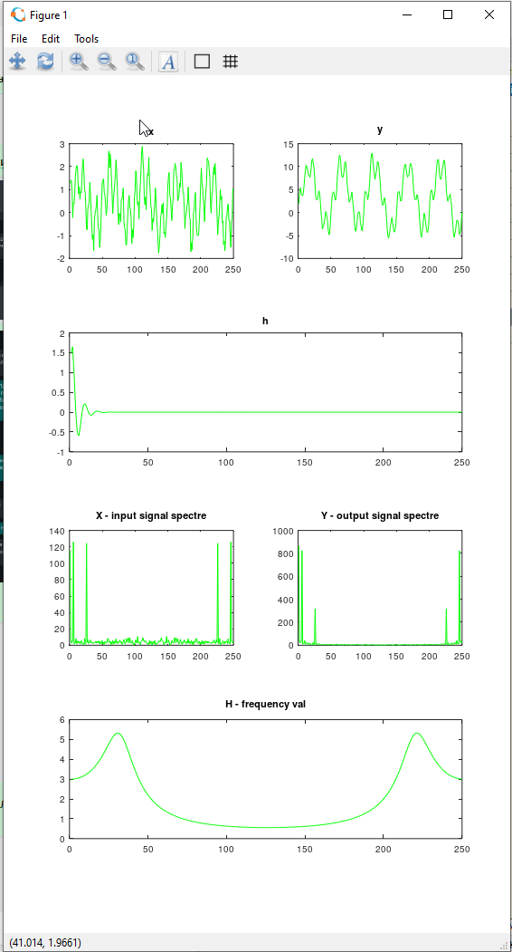

Из графиков видим, что для второй системы фильтр более высокочастотный, а так как энергия исходного сигнала расположена в области низких частот, то значение энергии на низких частотах увеличилось, но меньше, чем в первом случае, а увеличилось значение энергии на более высоких частотах.

1. 

Видим, что с уменьшением количества отчетов в 2 раза, значение мощности сигнала также уменьшается в 2 раза, а спектр расширяется.

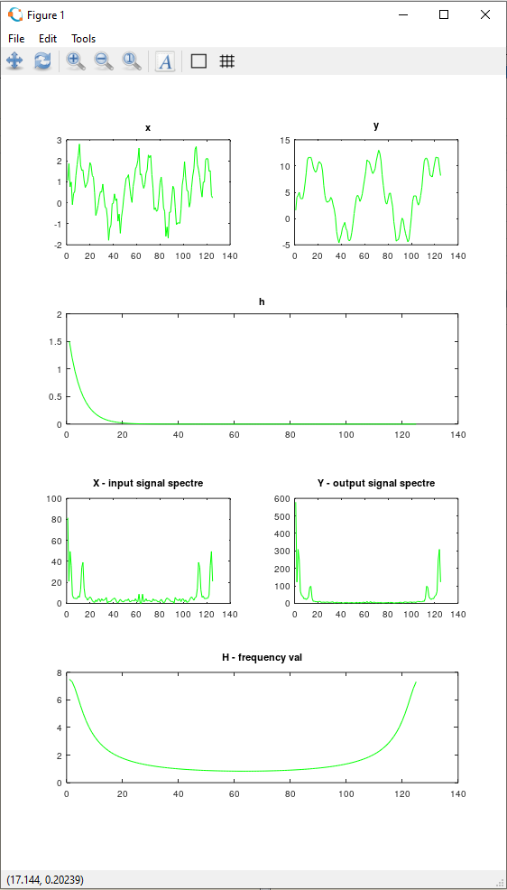

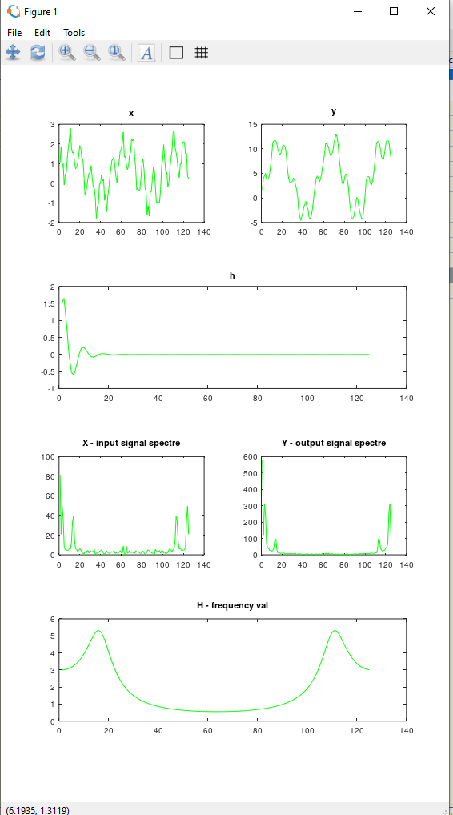

1. 

Видим, что с уменьшением количества отчетов в 4 раза, значение мощности сигнала также уменьшается в 4 раза, а спектр расширяется.

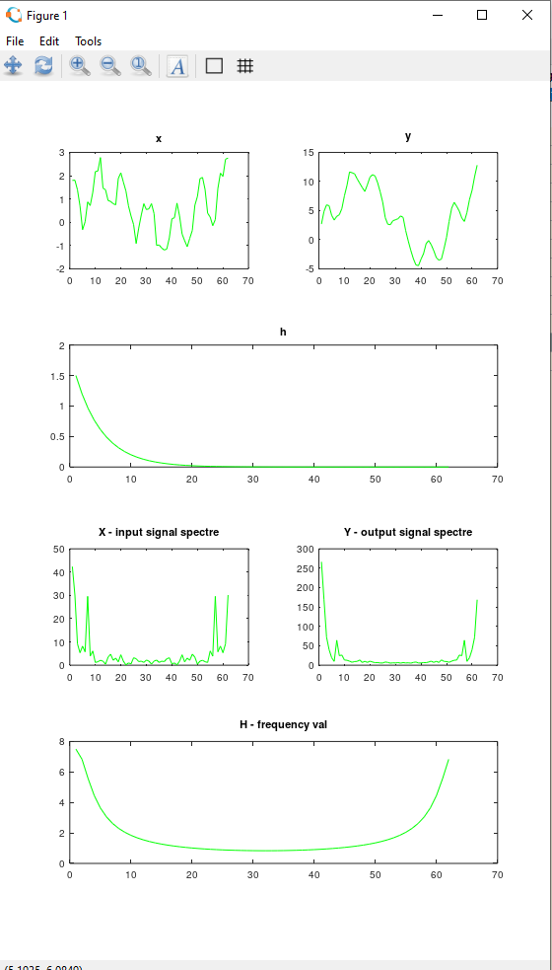

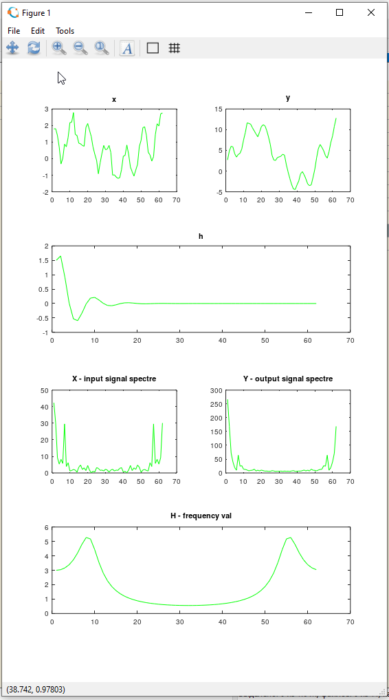

Ответы на контрольные вопросы:

1. Что такое импульсная и частотная характеристики ЛПП-системы, как они связаны между собой ?

Импульсная характеристика системы - реакция ЛПП-системы на единичный импульс.

Частотная характеристика ЛПП-системы - дискретное преобразование Фурье (ДПФ) от импульсной характеристики h(n).

Частотная и импульсная характеристика ЛПП-системы связаны прямым и обратным преобразованием Фурье, т.е. частотную находим как прямое преобразование Фурье от импульсной и наоборот.

2. От чего зависит период изменения независимой переменной в частотной характеристике, как можно увеличить разрешающую способность по частоте для частотной характеристики?

От частоты дискретизации.

3. На что влияет изменение длины последовательности N?

На мощность сигнала.